盐亭县召开2017年农机购置补贴工作培训会议
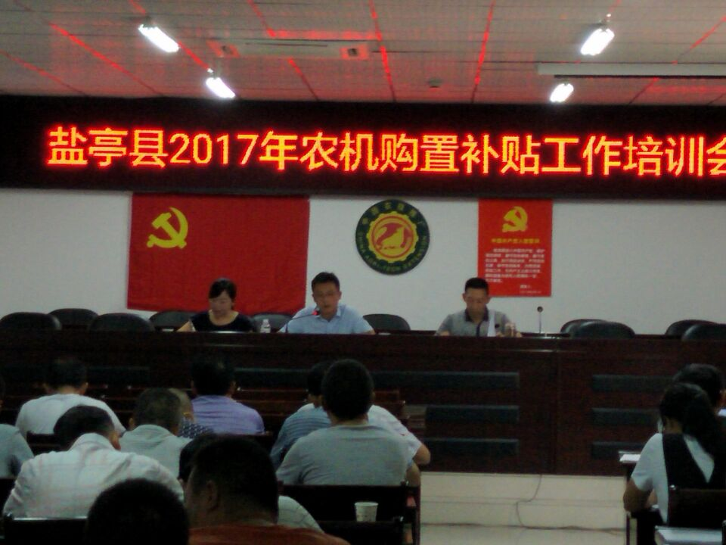
8月4日，盐亭县农业和畜牧局召开2017年农机购置补贴工作培训会议，县农牧局分管领导和局办公室、监察室负责人、农机推广站工作人员以及36个乡镇农机购置补贴工作负责人等44人参加了此次会议。会议由局分管领导赵准站长主持，县纪委派驻农牧局纪检组长董国胜同志到会并就农机购置补贴廉政风险防控作了警示教育，董国胜同志通报了全国各地在实施农机购置补贴政策过程中发生的违规违纪典型案例，他要求，负责农机购置补贴工作的同志要知敬畏，强警示，明政策，惠民生，要深入学习，切实增强反腐倡廉的责任感。农牧局农机推广站站长李珍同志对我县2016年农机购置补贴工作作了小结，并就2017年农机购置补贴政策实施作了安排部署。赵准站长组织学习了财政部、农业部农业生产发展资金管理办法，解读了农业部、财政部农业机械购置补贴产品违规经营行为处理办法，并对我县2017年农机购置补贴工作作了强调和要求。会议最后，农机推广站工作人员常明对四川省2017年农机购置补贴辅助管理系统进行了操作培训。
此次培训会议的召开，进一步强化了农机购置补贴工作规范操作，提升了基层农机工作人员业务能力水平，将推动我县农机购置补贴政策顺利实施。

